**Міністерство освіти і науки України**

**НАЦІОНАЛЬНИЙ ТЕХНІЧНИЙ УНІВЕРСИТЕТ УКРАЇНИ**

**“КИЇВСЬКИЙ ПОЛІТЕХНІЧНИЙ ІНСТИТУТ ІМЕНІ ІГОРЯ СІКОРСЬКОГО”**

**Факультет прикладної математики**

**Кафедра прикладної математики**

**ЕТАП №7**

«Розробка та перевірка програми

РОЗРАХУНКОВО-ГРАФІЧНОЇ РОБОТИ»

З дисципліни: «Програмування» 1-й семестр

На тему: «Програма обчислення визначника матриці»

Виконала: Чернецька Даяна Павлівна

Група КМ-02, факультет ФПМ

Керівник: Олефір О.С.

**Київ-2020**

**Текст програми**

print("Розахунково-графічна робота етап №7\n""Варіант №23\n"

"Виконала студентка групи КМ-02 Чернецька Даяна\n"

"Програма призначена для розрахунку визначника квадратної матриці ")

def rang_valid(input_1):

rang = 0

while rang <= 0:

try:

rang = int(input(input_1))

except ValueError:

print("Перевірте правильність даних!")

continue

if rang <= 0:

print("Порядок матриці на може бути меншим за одиницю!")

return rang

def matrix_valid(rang_matrix, input_2):

while True:

string = input(input_2).split()

if len(string) != rang_matrix:

print("Ви неправильно ввели рядок!")

continue

try:

for i in range(len(string)):

string[i] = float(string[i])

except ValueError:

print("Помилка! Щось введено невірно!")

continue

return string

def minor(matrix, minori, minorj):

result_matrix = []

n = len(matrix)

for i in range(n):

if i != minori:

result_matrix.append([])

for j in range(n):

if j != minorj:

result_matrix[len(result_matrix) - 1].append(matrix[i][j])

return result_matrix

def det(matrix):

result = 0

k = len(matrix)

if k == 1:

return matrix[0][0]

for i in range(k):

if (i % 2) == 0:

result += det(minor(matrix, i, 0)) * matrix[i][0]

else:

result -= det(minor(matrix, i, 0)) * matrix[i][0]

return result

while True:

rang = rang_valid("Введіть порядок матриці: ")

list_matrix = []

for elements in range(rang):

res = matrix_valid(rang, ("Введіть " + str(elements + 1) + " рядок матриці розділений пробілами: "))

list_matrix.append(res)

result = det(list_matrix)

print("Отриманий визначник: " + str(result))

print("Ввести нові значення?(так або ні.)")

while True:

start = input()

if start == "так" or start == "ні":

break

else:

print("Помилка! Введіть так або ні.")

if start == "ні":

break

**Результати роботи програми**

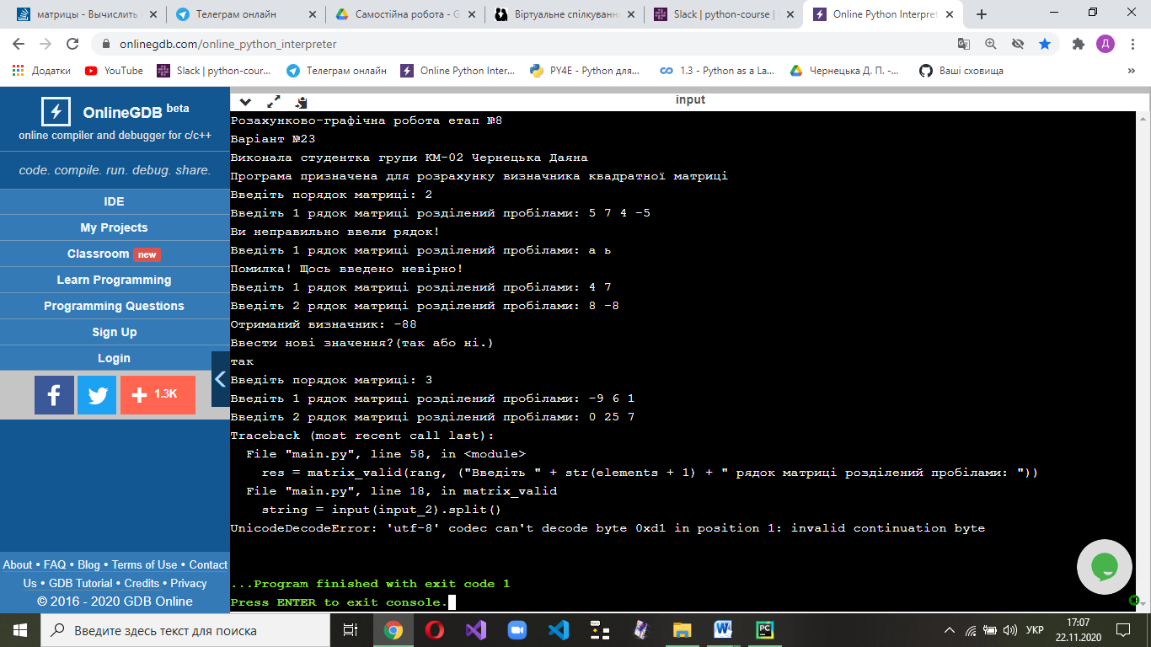

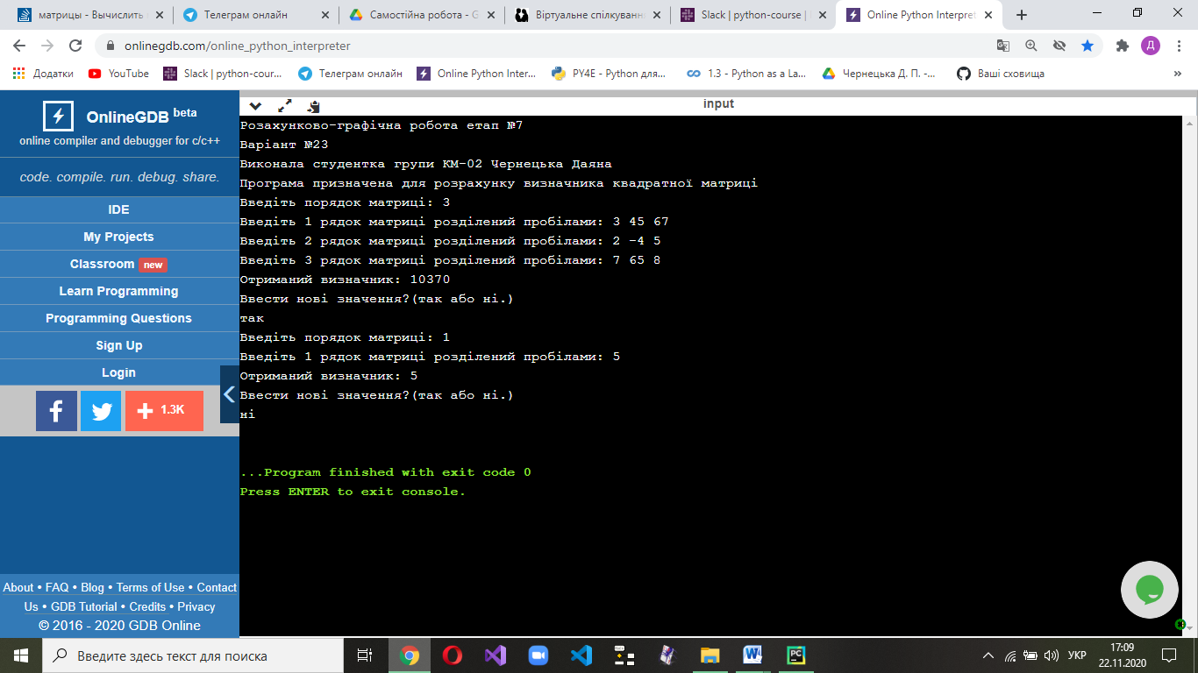

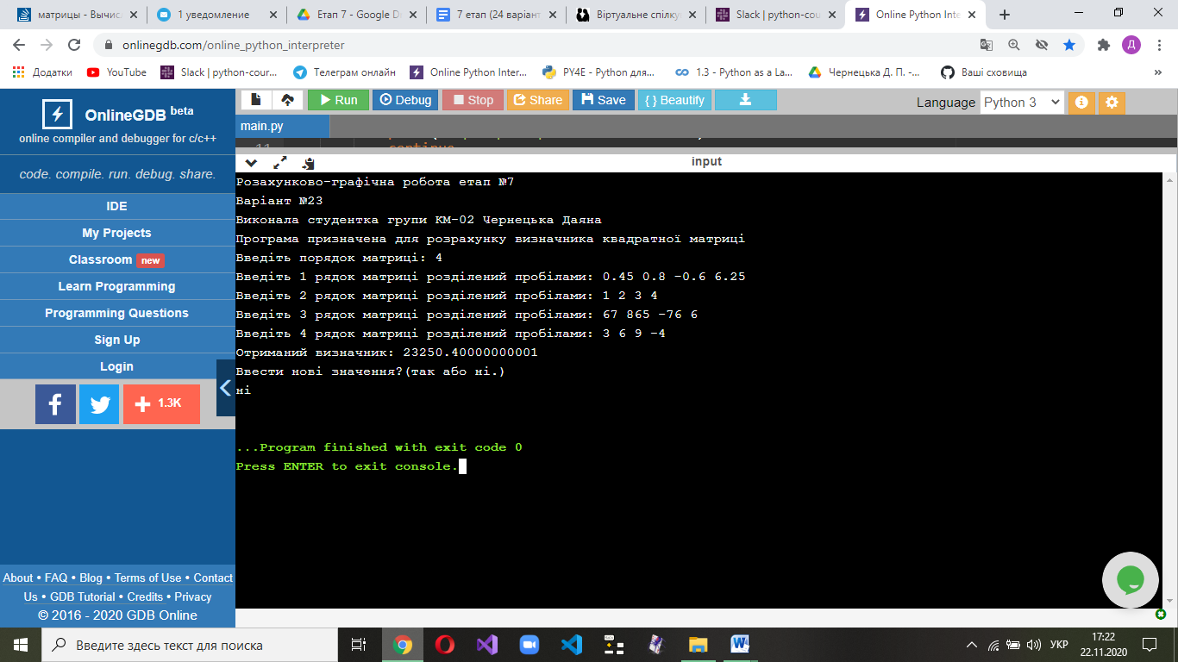

Всі визначники програма рахує правильно, з невеликою похибкою:

|  |  |
| --- | --- |
| Результат роботи програми | Реальний результат |
| -88 | -88 |
| 10370 | 10370 |
| 5 | 5 |
| 23250.40000000001 | 116,252\5 =23250.4 |